INFORME DE LABORATORIO 13 · TECNOLOGÍA WEB I
Laboratorio 13 — Correo seguro: IMAPS, envío autenticado, SPF, DKIM y DMARC
Informe de resultados: Dovecot con TLS obligatorio, puerto 587 con usuario y contraseña, autenticación del dominio y Thunderbird con dos usuarios
Asignatura | Tecnología Web I (SIS-0150) · Sexto semestre · Presencial
Master Class | 13 de 15 — Correo seguro
Modalidad | Individual
Criterio de verificación | C2 — Configura servicios de correo electrónico, TELNET y SSH (40 %).
Docente | M.Sc. Ing. Jimmy Nataniel Requena Llorentty
Estudiante | Lizeth Rodríguez · Fecha: 26 / 10 / 2026
Resultado | verificar_lab13.sh → 15 de 15 comprobaciones ✅

1. Objetivo
Configurar Dovecot (IMAPS), el envío autenticado en el puerto 587 y la autenticación del dominio con SPF, DKIM (OpenDKIM) y DMARC, y comprobar que el correo se lee y se envía cifrado y que el destino puede verificar que es auténtico, hasta pasar el verificador de 15 comprobaciones.

2. Contexto del problema
Después del Lab 12, el colegio recibe y envía correo, pero el personal necesita leerlo y escribir desde su propio programa (Thunderbird o el celular) sin que la contraseña viaje en claro. Además, nadie debería poder enviar correos haciéndose pasar por @horizonte.internal.
Arquitectura del correo seguro
Programa de correo (Thunderbird)
│ LEER: IMAPS 993 (TLS desde el inicio) ─▶ Dovecot ── Maildir
│ ENVIAR: 587 + STARTTLS + usuario/contraseña ─▶ Postfix (SASL vía Dovecot)
▼
mail.horizonte.internal ── firma DKIM (OpenDKIM) ──▶ mail.familia.internal
verifica SPF (policyd-spf) + DKIM + alineación DMARC

3. Requisitos previos y archivos
Laboratorio 12 en 12/12 y ns1 con la zona horizonte.internal (labs 7 y 9). Las fuentes de apt de los nodos ya apuntaban al espejo HTTPS del Lab 12. Los ocho TODO se completaron antes de instalar (Tabla 1).
Tabla 1
TODO Completados
Archivo | Valor | Para qué
dovecot/99-horizonte.conf | ssl = required | yes todavía permite conectarse sin cifrar
dovecot/99-horizonte.conf | inet_listener imap { port = 0 } | Cierra el IMAP en claro (143)
dovecot/99-horizonte.conf | service auth { unix_listener /var/spool/postfix/private/auth … } | Postfix valida usuarios con Dovecot (SASL)
postfix/submission.txt | smtpd_tls_security_level=encrypt | TLS obligatorio en el 587
postfix/submission.txt | smtpd_relay_restrictions y smtpd_recipient_restrictions = permit_sasl_authenticated,reject | Solo usuarios autenticados envían
postfix/submission.txt | smtpd_sender_restrictions=reject_sender_login_mismatch | Nadie envía con la dirección de otra persona
dns/dmarc.txt | v=DMARC1; p=quarantine; rua=mailto:dmarc@…; adkim=s; aspf=s | Cuarentena, informes y alineación estricta
opendkim/*.conf | Nameservers 10.10.10.4 | OpenDKIM consulta el resolutor del colegio

4. Desarrollo paso a paso

Paso 1 — Instalación
instalar_correo_seguro.sh horizonte instaló Dovecot, OpenDKIM y policyd-spf en mail, creó la CA de correo del laboratorio y el certificado de mail.horizonte.internal, configuró el servicio submission y generó la clave DKIM (RSA 2048, selector mail). Solo quedaron escuchando el 25, el 587 y el 993; el 143 no aparece. En ns1, publicar_dns_correo.sh incluyó en la zona la clave pública DKIM y la política DMARC, subió el serial a 2026102202 y recargó la vista interna. En mail2 se instaló el lado que verifica.
Figura 1
Instalación en mail y publicación de DKIM y DMARC en ns1 (serial 2026102202)
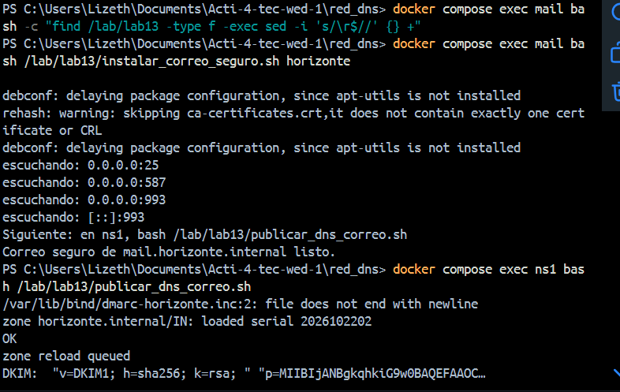
Figura 2
Instalación del lado que verifica en mail2 (familia.internal)
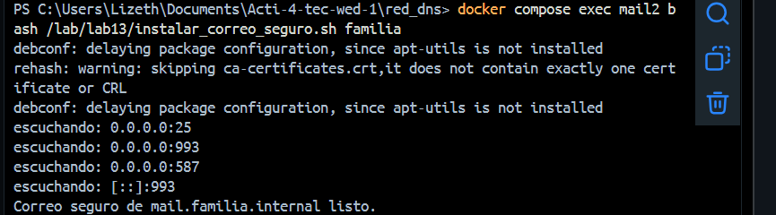
El verificador dio primero 10 de 15. Fallaban exactamente las cinco pruebas que leen el correo por IMAPS con curl, porque el nodo cliente no tenía curl. Las dos pruebas "negativas" (contraseña incorrecta y 143 cerrado) pasaban por la misma razón. Con curl instalado, el resultado fue 15 de 15.
Figura 3
Primera verificación: 10 de 15 (el cliente no tenía curl)
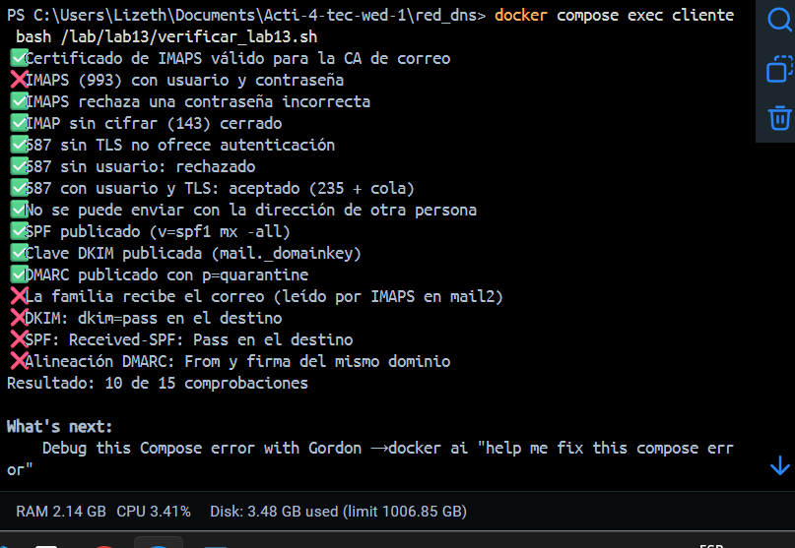
Figura 4
Instalación de curl en el nodo cliente
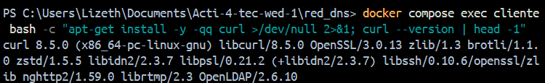
Figura 5
verificar_lab13.sh: 15 de 15 comprobaciones
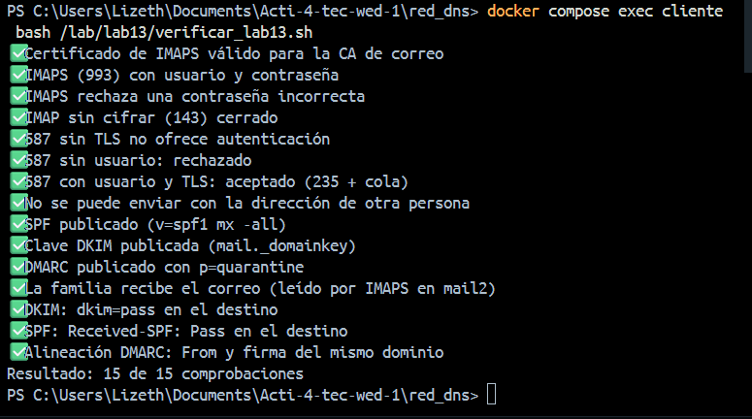

Paso 2 — Leer con IMAPS
Desde el cliente, curl imaps://… con el usuario secretaria devolvió * STATUS INBOX (MESSAGES 1). openssl s_client -connect mail.horizonte.internal:993 mostró issuer=O = Laboratorio de correo TW1, CN = CA Correo Laboratorio y Verification: OK: ya no es el certificado autofirmado del Lab 12, sino uno de una CA en la que el cliente confía. El puerto 143 no responde: IMAP en claro enviaría la contraseña legible, igual que TELNET.
Figura 6
IMAPS: STATUS INBOX, certificado de la CA de correo con Verification: OK y 143 cerrado
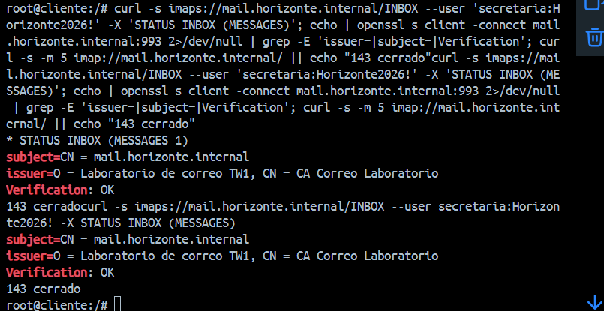

Paso 3 — Enviar con usuario y contraseña
Tabla 2
Las Cuatro Pruebas del Puerto 587
Prueba | Respuesta del servidor | Por qué
TLS, sin usuario | 553 5.7.1 … Sender address rejected: not logged in | Solo autenticados pueden enviar
Usuario, sin TLS | *** Host did not advertise authentication | Sin TLS ni se ofrece AUTH: la contraseña nunca viaja en claro
TLS + usuario secretaria | 235 2.7.0 Authentication successful · 250 2.0.0 Ok: queued as B0F78B273 | Cifrado y credenciales correctas
secretaria como rosario.vaca@ | 553 5.7.1 … not owned by user secretaria | Cada usuario solo envía con su dirección

Figura 7
Puerto 587: sin TLS no se ofrece AUTH; con TLS y usuario, 235 y cola
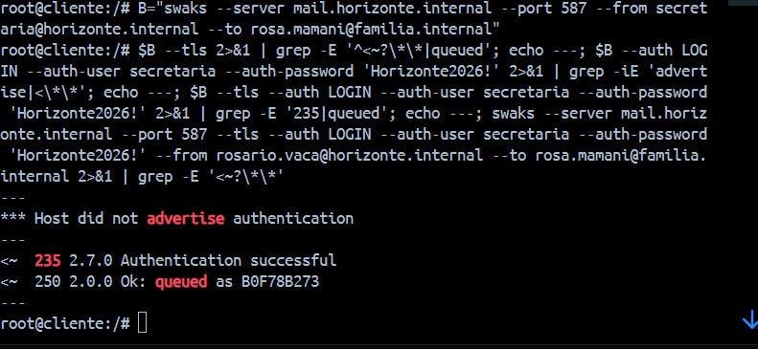
Figura 8
Puerto 587: 553 sin usuario y 553 al usar la dirección de otra persona
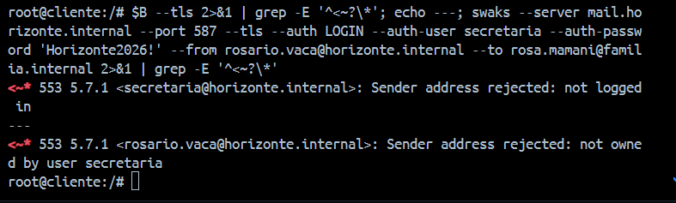

Paso 4 — SPF, DKIM y DMARC
Los cuatro registros del dominio se consultaron con dig (Tabla 3). OpenDKIM recibió Nameservers 10.10.10.4 por adelantado: usa su propio resolvedor y, en el contenedor, sin esa opción no llegaría a la zona interna y diría key not found in DNS, aunque dig sí la encuentre.
Tabla 3
Registros DNS del Correo (dig desde el cliente)
Registro | Valor | Qué dice
MX | 10 mail.horizonte.internal. | Quién recibe el correo del dominio
TXT (SPF) | v=spf1 mx -all | Solo el MX envía; el resto falla
mail._domainkey TXT | v=DKIM1; h=sha256; k=rsa; p=MIIBIjAN… | Clave pública para verificar las firmas
_dmarc TXT | v=DMARC1; p=quarantine; rua=mailto:dmarc@…; adkim=s; aspf=s | Política si no pasa SPF/DKIM alineados

Figura 9
Registros MX, SPF, DKIM y DMARC consultados con dig desde el cliente
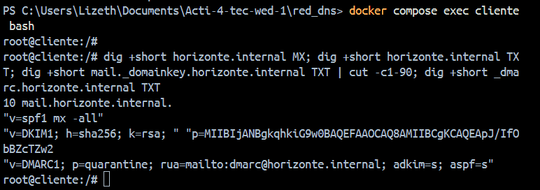
En mail2, la biblioteca SPF respondió 10.10.10.25 -> pass y 10.10.10.26 -> fail: solo el servidor del colegio puede enviar como @horizonte.internal. opendkim-testmsg validó la firma de un correo recibido y, sobre una copia con el asunto cambiado, respondió dkim_eom(): Bad signature: cualquier cambio en lo firmado se detecta. El correo leído por IMAPS en el destino trae Received-SPF: Pass (mailfrom) … client-ip=10.10.10.25 y Authentication-Results: … dkim=pass header.d=horizonte.internal. El From:, el d= de la firma y el dominio del sobre son el mismo, así que hay alineación DMARC estricta.
Figura 10
Cabeceras del correo recibido en familia.internal: Received-SPF Pass y DKIM-Signature
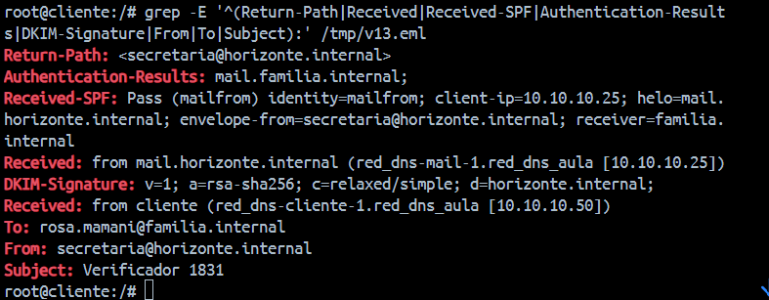
Figura 11
mail2: SPF pass para 10.10.10.25 y fail para 10.10.10.26; firma DKIM válida
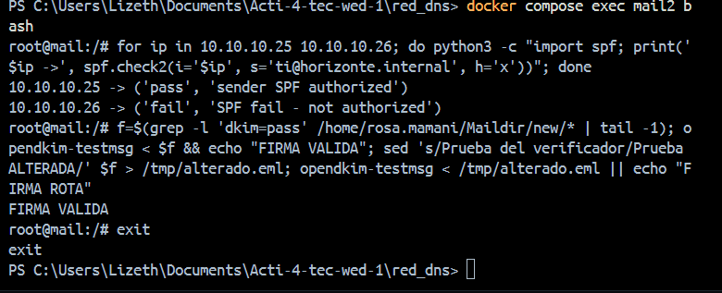
Figura 12
Asunto alterado: dkim_eom(): Bad signature (FIRMA-ROTA)
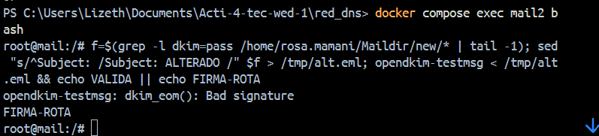

Paso 5 — Thunderbird con dos usuarios
Para usar un programa real, Docker publica el 993 y el 587 del nodo mail en los puertos 9993 y 9587 de la PC. Windows no conocía el nombre mail.horizonte.internal (Name resolution … failed), así que se agregó 127.0.0.1 mail.horizonte.internal al archivo hosts (Figura 13). El nombre debe coincidir con el del certificado. Luego se importó la CA del laboratorio en Thunderbird (Figura 14).
Figura 13
El nombre del servidor resuelto en Windows: TcpTestSucceeded True
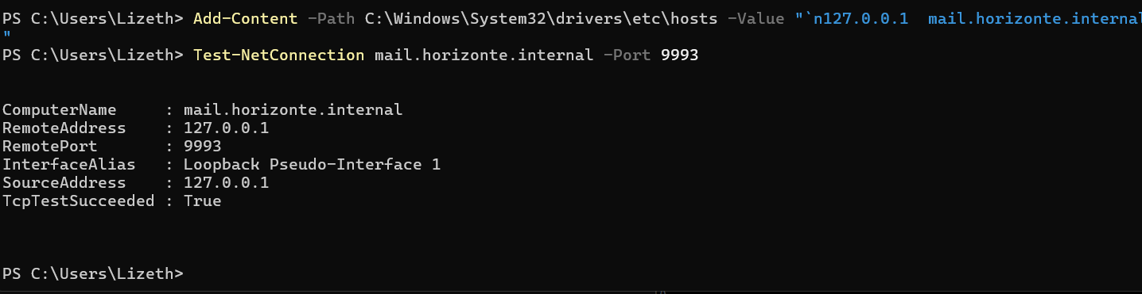
Figura 14
Importación de la CA de correo del laboratorio en Thunderbird
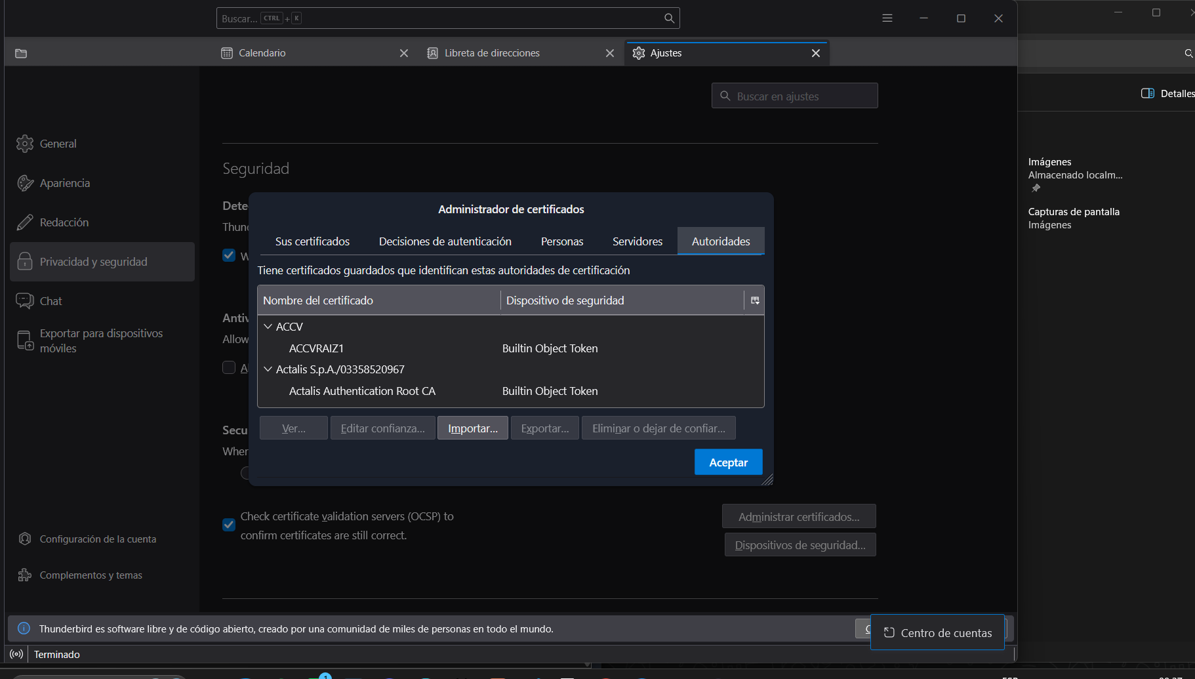
La cuenta de secretaria se creó con IMAP. El asistente propone el correo completo como usuario, pero en el servidor los buzones son usuarios del sistema, así que se usó secretaria (Figura 15). El asistente dejó el puerto 143, que está cerrado. Se corrigió a 9993 SSL/TLS con contraseña normal (Figura 16), y el servidor de salida se configuró en 9587 STARTTLS con el mismo usuario (Figura 17).
Figura 15
Asistente IMAP con el servidor del colegio
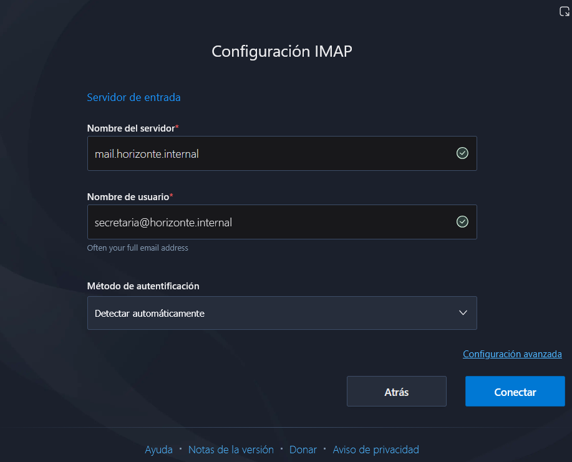
Figura 16
Servidor de entrada: 9993, SSL/TLS, contraseña normal
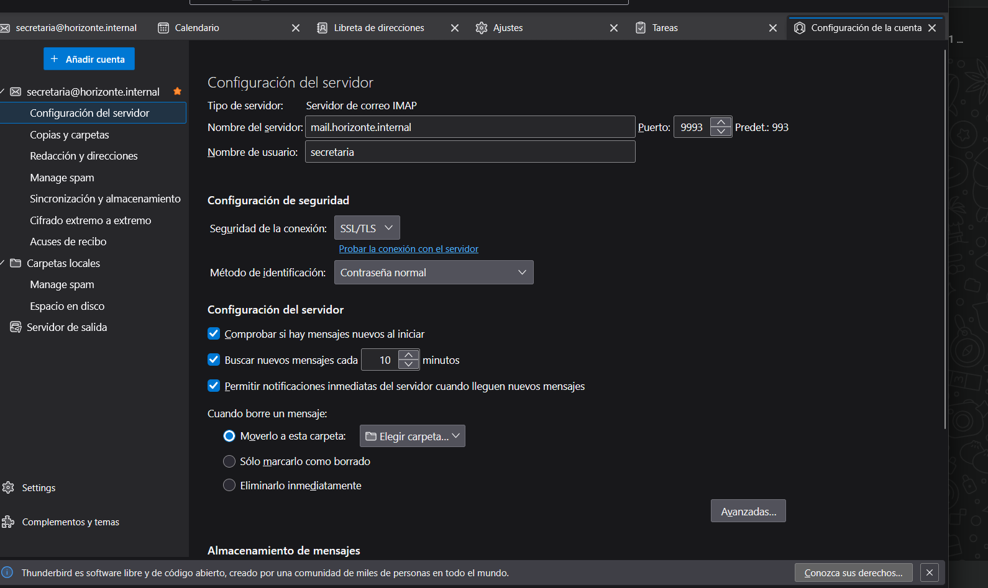
Figura 17
Servidor de salida: 9587, STARTTLS, contraseña normal
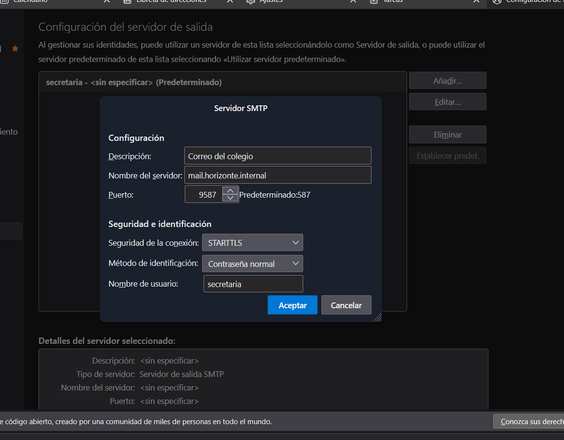
Secretaría recibió el correo del alias inscripciones (Figura 18) y redactó "Inscripciones 2027" para la directora (Figura 19). Se agregó la segunda cuenta, rosario.vaca (Figura 20), y el correo llegó a su bandeja a las 09:09 (Figuras 21 y 22).
Figura 18
Bandeja de secretaria leída por IMAPS
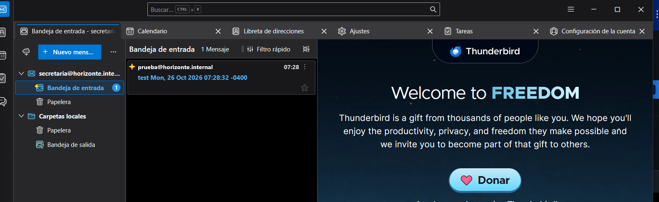
Figura 19
Secretaría redacta el correo a la directora
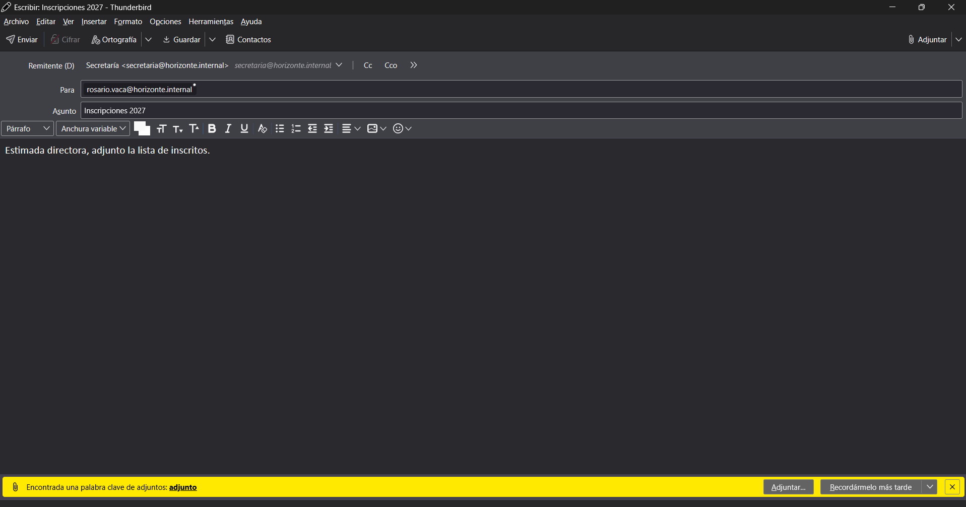
Figura 20
Las dos cuentas configuradas: secretaria y rosario.vaca
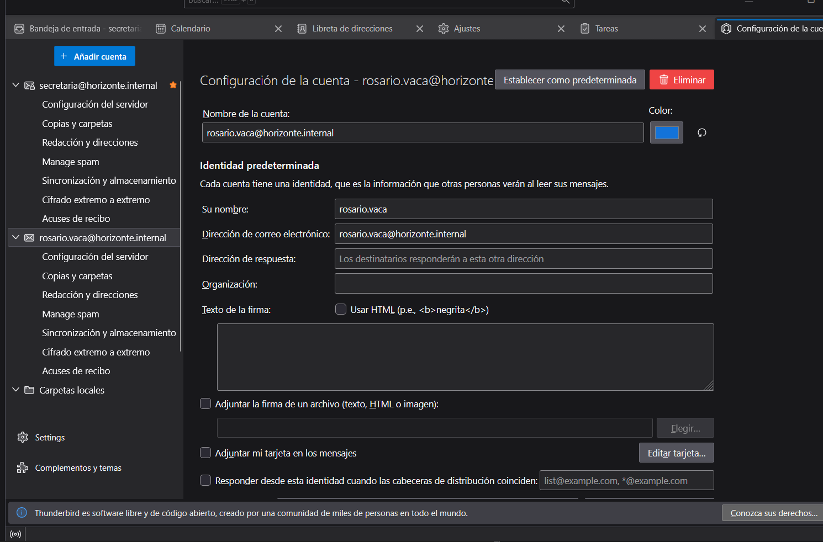
Figura 21
Bandeja de la directora con el correo de Secretaría
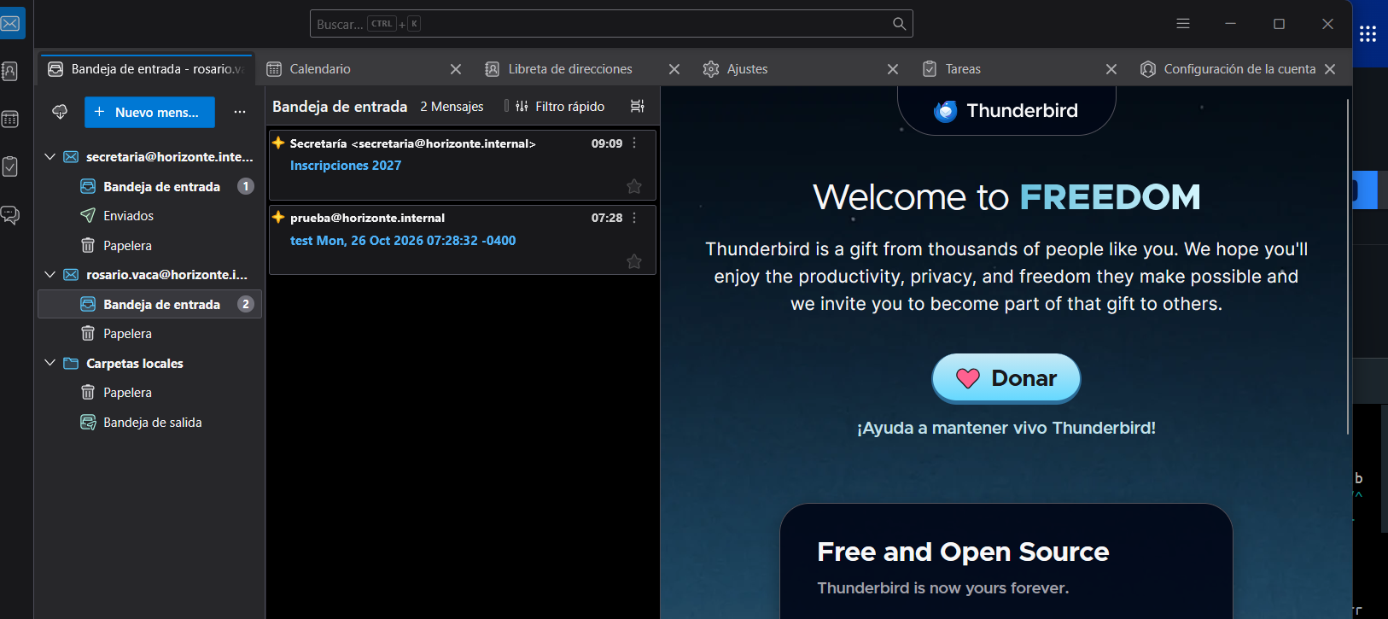
Figura 22
El correo abierto en la cuenta de rosario.vaca
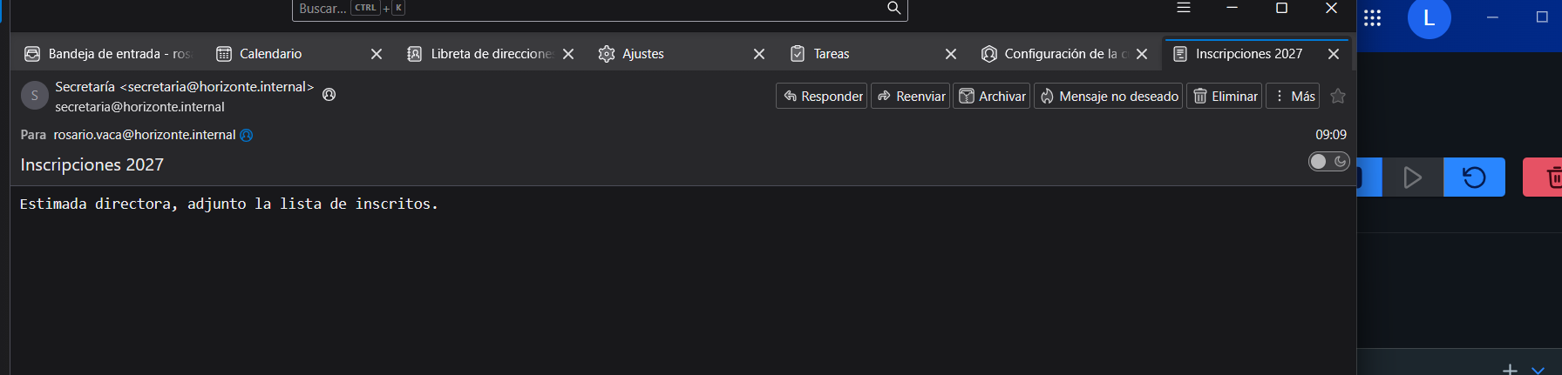
El código fuente (Ctrl+U, Figura 23) confirma todo el recorrido. with ESMTPSA significa que el envío fue por SMTP con TLS y autenticación (puerto 587), y [10.10.10.1] es la puerta de enlace de Docker por donde entra la PC. La DKIM-Signature tiene d=horizonte.internal; s=mail y firma Date:To:From:Subject:From: el From aparece dos veces porque está sobrefirmado, así nadie puede agregar otro From: sin romper la firma.
Figura 23
Cabeceras del correo recibido por la directora (Ctrl+U)
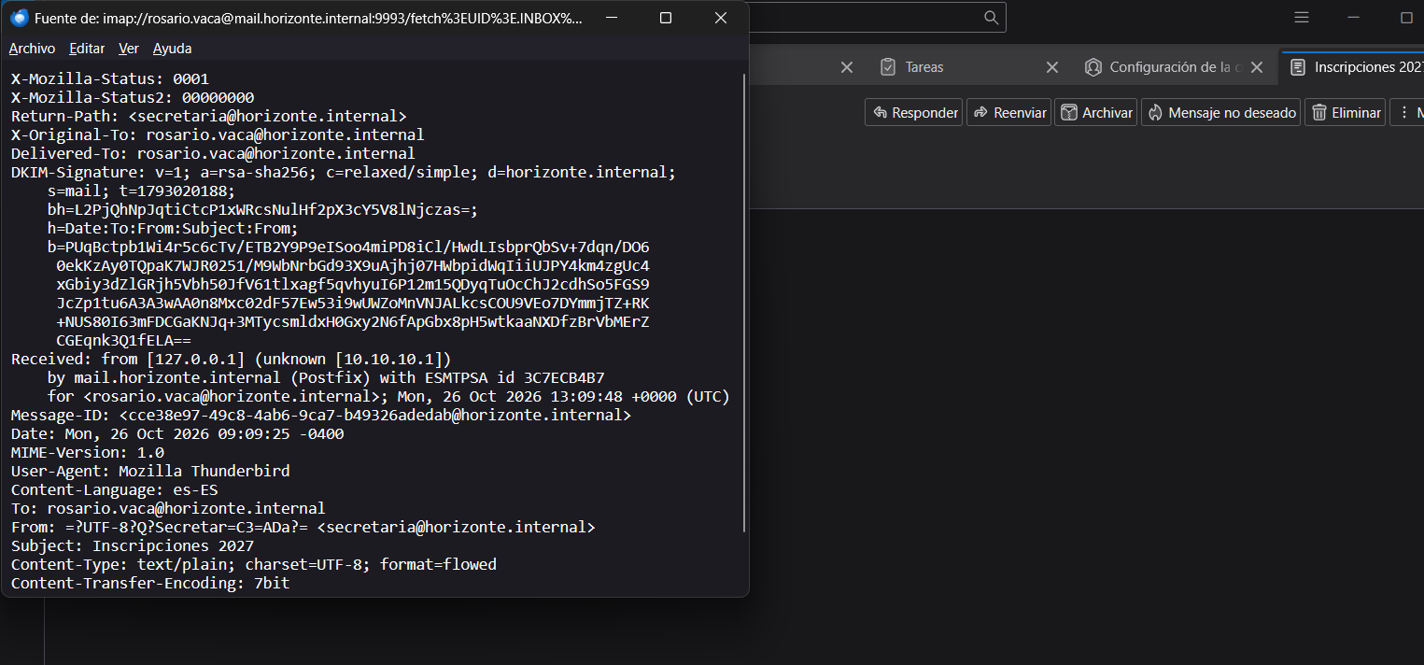
🔎 Verificado
Dos usuarios en Thunderbird enviando y recibiendo por IMAPS 993 y SMTP 587 + STARTTLS · 15 de 15.

5. Retos (para llegar a Estratégico)
Los retos opcionales de la guía no se realizaron en esta entrega.

6. Uso de Inteligencia Artificial en este laboratorio
✅ Permitido — cómo se usó
• Explicación de las opciones de Dovecot, del servicio submission y de SPF, DKIM y DMARC.
• Interpretación de cabeceras y del resultado parcial del verificador (curl faltante).
• Configuración de Thunderbird (hosts, CA, puertos publicados).

⛔ No permitido — cómo se respetó
• Las claves privadas (DKIM y CA de correo) no se mostraron ni se suben al repositorio.
• No se desactivó TLS ni la autenticación para "que funcione".
• Solo buzones de prueba del laboratorio.

7. Conclusiones
El correo del colegio quedó cifrado para los usuarios. Se lee solo por IMAPS y se envía solo por el 587 con TLS y usuario, y nadie puede usar la dirección de otra persona. Hacia fuera, el dominio publica SPF, DKIM y DMARC. El destino comprobó SPF Pass, dkim=pass y la alineación con el From:, y una firma alterada se detecta. Dos personas (secretaría y dirección) usan el correo desde Thunderbird como en cualquier institución. Lo que sigue siendo responsabilidad del administrador, aunque se use un proveedor gestionado, es el DNS: MX, SPF, DKIM y DMARC.

Referencias
Crocker, D., Hansen, T., & Kucherawy, M. (Eds.). (2011). DomainKeys Identified Mail (DKIM) signatures (RFC 6376). Internet Engineering Task Force. https://www.rfc-editor.org/rfc/rfc6376
Kitterman, S. (2014). Sender Policy Framework (SPF) for authorizing use of domains in email (RFC 7208). Internet Engineering Task Force. https://www.rfc-editor.org/rfc/rfc7208
Kucherawy, M., & Zwicky, E. (Eds.). (2015). Domain-based Message Authentication, Reporting, and Conformance (DMARC) (RFC 7489). Internet Engineering Task Force. https://www.rfc-editor.org/rfc/rfc7489
Requena Llorentty, J. N. (2026). Guía de laboratorio 13: Correo seguro [Guía de laboratorio]. Universidad Privada Domingo Savio.

Anexo A — HOJA_TRABAJO.md
Nombre: Lizeth Rodríguez Fecha: 26/10/2026
Requisito cumplido: Laboratorio 12 en 12/12 (Postfix en mail 10.10.10.25 y mail2 10.10.10.26). Contraseña de los buzones de prueba: la del laboratorio (Horizonte2026!).

Parte A — Instalación (en este orden)
1. mail: instalar_correo_seguro.sh horizonte → Dovecot, OpenDKIM y certificado de la CA de correo; escuchando en 25, 587 y 993 (el 143 no aparece).
2. ns1: publicar_dns_correo.sh → zona con serial 2026102202, named-checkzone … OK y rndc reload en la vista interna. Publicados: DKIM: "v=DKIM1; h=sha256; k=rsa; " "p=MIIBIjAN…", DMARC: "v=DMARC1; p=quarantine; …" y SPF: "v=spf1 mx -all".
3. mail2: instalar_correo_seguro.sh familia → verifica SPF (policyd-spf) y DKIM (OpenDKIM en modo v).
4. cliente: verificar_lab13.sh → primer resultado 10 de 15. Fallaban las 5 pruebas que leen por IMAPS con curl, porque el cliente no tenía curl. Instalado curl → 15 de 15.
Los TODO se completaron antes de instalar:
Archivo | Valor | Para qué
dovecot/99-horizonte.conf | ssl = required | Con yes todavía se podía entrar sin cifrar; required exige TLS
dovecot/99-horizonte.conf | inet_listener imap { port = 0 } | Cierra el IMAP en claro (143); solo queda IMAPS 993
dovecot/99-horizonte.conf | service auth { unix_listener /var/spool/postfix/private/auth { mode = 0660, user/group postfix } } | Postfix pregunta a Dovecot si usuario y contraseña son correctos (SASL)
postfix/submission.txt | smtpd_tls_security_level=encrypt | En el 587, TLS obligatorio antes de todo
postfix/submission.txt | smtpd_relay_restrictions=permit_sasl_authenticated,reject y smtpd_recipient_restrictions=permit_sasl_authenticated,reject | Solo usuarios autenticados envían
postfix/submission.txt | smtpd_sender_restrictions=reject_sender_login_mismatch | Cada usuario solo envía con SU dirección
dns/dmarc.txt | "v=DMARC1; p=quarantine; rua=mailto:dmarc@horizonte.internal; adkim=s; aspf=s" | De solo observar a cuarentena, con informes y alineación estricta
opendkim/*.conf | Nameservers 10.10.10.4 | OpenDKIM consulta el resolutor del colegio y no el DNS interno de Docker

Parte B — Leer el correo con IMAPS (Dovecot)
2. curl -s imaps://mail.horizonte.internal/INBOX --user 'secretaria:…' -X 'STATUS INBOX (MESSAGES)' → * STATUS INBOX (MESSAGES 1): la secretaria se autenticó por TLS y Dovecot leyó su Maildir.
3. openssl s_client -connect mail.horizonte.internal:993 → subject=CN = mail.horizonte.internal, issuer=O = Laboratorio de correo TW1, CN = CA Correo Laboratorio y Verification: OK. Lo emitió la CA de correo del laboratorio, que el cliente tiene instalada como confiable. Ya no es el certificado autofirmado del Lab 12.
4. curl imap://mail.horizonte.internal/ (143) → sin respuesta (143 cerrado). Se cerró porque IMAP en claro enviaría usuario y contraseña legibles, igual que TELNET en el Lab 10. Con port = 0 el servicio ni escucha.
5. Thunderbird con dos usuarios. En Windows:
- Se agregó 127.0.0.1 mail.horizonte.internal al archivo hosts, para que el nombre coincida con el certificado (Test-NetConnection … -Port 9993 → TcpTestSucceeded : True).
- Se importó ca-correo.crt en Autoridades.
- Se crearon las cuentas secretaria y rosario.vaca: IMAP mail.horizonte.internal:9993 SSL/TLS y SMTP :9587 STARTTLS, con contraseña normal y el usuario sin @dominio.
Docker publica el 993 y el 587 del nodo mail en los puertos 9993 y 9587 de la PC.
Prueba: Secretaría envió "Inscripciones 2027" a la directora y llegó a la bandeja de rosario.vaca a las 09:09. Su código fuente (Ctrl+U) muestra:
Return-Path: <secretaria@horizonte.internal>
DKIM-Signature: v=1; a=rsa-sha256; c=relaxed/simple; d=horizonte.internal; s=mail; t=1793020188;
h=Date:To:From:Subject:From; …
Received: from [127.0.0.1] (unknown [10.10.10.1])
by mail.horizonte.internal (Postfix) with ESMTPSA id 3C7ECB4B7 for <rosario.vaca@horizonte.internal>
User-Agent: Mozilla Thunderbird
From: Secretaría <secretaria@horizonte.internal>
Subject: Inscripciones 2027
- with ESMTPSA: SMTP extendido con Securidad (TLS) y Autenticación, es decir, el envío por 587.
- [10.10.10.1]: la puerta de enlace de Docker, por donde entra la PC con Windows.
- h=…From:Subject:From: el From aparece dos veces porque está sobrefirmado (OversignHeaders From), así nadie puede agregar un segundo From: sin romper la firma.

Parte C — Enviar con usuario y contraseña (puerto 587)
Prueba | Resultado | ¿Por qué?
587 con TLS pero sin usuario | <~* 553 5.7.1 <secretaria@horizonte.internal>: Sender address rejected: not logged in | Solo usuarios autenticados pueden enviar (reject_sender_login_mismatch + permit_sasl_authenticated,reject)
587 con usuario pero sin TLS | *** Host did not advertise authentication | smtpd_tls_auth_only=yes y encrypt: sin TLS el servidor ni ofrece AUTH, así la contraseña nunca viaja en claro
587 con TLS y usuario secretaria | 235 2.7.0 Authentication successful y 250 2.0.0 Ok: queued as B0F78B273 | Cifrado + credenciales correctas: envío aceptado
secretaria enviando como rosario.vaca@ | <~* 553 5.7.1 <rosario.vaca@horizonte.internal>: Sender address rejected: not owned by user secretaria | smtpd_sender_login_maps asocia cada dirección con su usuario

Parte D — SPF, DKIM y DMARC
1. Registros publicados (desde el cliente con dig):
Registro | Valor | Qué dice
horizonte.internal MX | 10 mail.horizonte.internal. | Quién recibe el correo del dominio
horizonte.internal TXT (SPF) | "v=spf1 mx -all" | Solo los servidores del MX pueden enviar como @horizonte.internal; el resto falla (-all)
mail._domainkey.horizonte.internal TXT (DKIM) | "v=DKIM1; h=sha256; k=rsa; p=MIIBIjAN…" | La clave pública RSA 2048 con la que se verifican las firmas del selector mail
_dmarc.horizonte.internal TXT | "v=DMARC1; p=quarantine; rua=mailto:dmarc@horizonte.internal; adkim=s; aspf=s" | Si no pasa SPF o DKIM alineados, a cuarentena; informes a dmarc@; alineación estricta

2. OpenDKIM y el DNS. Se completó por adelantado Nameservers 10.10.10.4. dig funciona porque usa /etc/resolv.conf (el DNS de Docker, que reenvía al resolutor), pero OpenDKIM usa su propio resolvedor. En el contenedor, sin esa opción, no llegaría a la zona interna del colegio y diría key not found in DNS. Resultado: dkim=pass en el destino.
3. dns/dmarc.txt completado y publicado: p=quarantine aparece con dig. Al publicar, BIND avisó dmarc-horizonte.inc:2: file does not end with newline, un aviso de formato sin consecuencias (la zona cargó OK).
4. Cabeceras del correo recibido por rosa.mamani (leído por IMAPS en mail2):
Return-Path: <secretaria@horizonte.internal>
Authentication-Results: mail.familia.internal; dkim=pass … header.d=horizonte.internal
Received-SPF: Pass (mailfrom) identity=mailfrom; client-ip=10.10.10.25; helo=mail.horizonte.internal; envelope-from=secretaria@horizonte.internal; receiver=familia.internal
Received: from mail.horizonte.internal (red_dns-mail-1.red_dns_aula [10.10.10.25])
DKIM-Signature: v=1; a=rsa-sha256; c=relaxed/simple; d=horizonte.internal; s=mail; …
Received: from cliente (red_dns-cliente-1.red_dns_aula [10.10.10.50])
From: secretaria@horizonte.internal
- Received: (de abajo hacia arriba): el cliente 10.10.10.50 entregó a mail.horizonte.internal por el 587, y este lo pasó a mail.familia.internal desde 10.10.10.25.
- DKIM-Signature: firma de mail.horizonte.internal. a=rsa-sha256 es el algoritmo, c=relaxed/simple la normalización, d=horizonte.internal el dominio que firma y s=mail el selector que dice dónde está la clave pública. También incluye la lista de cabeceras firmadas y el resumen del cuerpo.
- Received-SPF: Pass: la IP 10.10.10.25 está autorizada por el SPF del dominio del sobre.
- Authentication-Results: el resumen del receptor: DKIM pasó para horizonte.internal.
5. spf.check2: 10.10.10.25 -> ('pass', 'sender SPF authorized') y 10.10.10.26 -> ('fail', 'SPF fail - not authorized'). Solo el MX del colegio puede enviar como @horizonte.internal. Si mail2 (u otro) lo intentara, el SPF fallaría y DMARC lo mandaría a cuarentena.
6. opendkim-testmsg sobre el correo original → sin errores (firma válida). Sobre una copia con el asunto cambiado (Subject: ALTERADO …) → dkim_eom(): Bad signature. DKIM protege la integridad: cualquier cambio en las cabeceras firmadas o en el cuerpo rompe la firma.
7. Alineación DMARC. El From: visible es secretaria@horizonte.internal. La firma DKIM tiene d=horizonte.internal y el SPF pasó para envelope-from=secretaria@horizonte.internal. Los dos dominios coinciden exactamente con el del From:, que es lo que exige la alineación estricta (adkim=s, aspf=s). Un atacante podría pasar SPF con su propio dominio en el sobre, pero no alinearlo con el From: del colegio. Por eso DMARC protege la dirección que ve el usuario.

Parte E — Verificación
bash /lab/lab13/verificar_lab13.sh → Resultado: 15 de 15 comprobaciones.

Reflexión
Google Workspace o Microsoft 365 hacen por ti casi todo lo de hoy: certificados válidos, IMAPS y envío autenticado, firma DKIM con rotación de claves, verificación de SPF, DKIM y DMARC del correo entrante, filtros de spam y virus, y la reputación de sus IPs. Lo que sigue siendo responsabilidad del administrador del dominio es el DNS: publicar el MX que apunta a ellos, el SPF que los autoriza (include:), la clave DKIM que ellos generan, la política DMARC y leer sus informes antes de pasar de p=none a quarantine o reject. También la gestión de cuentas y contraseñas (o MFA) de cada persona. Si el DNS está mal, ni el mejor proveedor logra que el correo del colegio llegue o que no sea suplantado.

Anexo B — BITACORA_IA.md
Estudiante: Lizeth Rodríguez · Entorno: red_dns con mail, mail2, ns1 y cliente; Dovecot, Postfix (587), OpenDKIM y policyd-spf; Thunderbird en Windows · Fecha: 26/10/2026
Reglas que respeté:
- La clave privada DKIM (/etc/opendkim/keys/mail.private) y la de la CA de correo (compartido/ca-correo.key) no se mostraron ni se suben al repositorio. Solo se publicó la clave pública DKIM en el DNS.
- Solo buzones de prueba del laboratorio; ningún correo real.
- No se desactivó el TLS ni la autenticación para "que funcione": el 143 quedó cerrado y el 587 exige TLS y usuario.
# | Qué pregunté | Qué respondió la IA | Cómo lo verifiqué | Qué aprendí
1 | Qué valor de ssl exige TLS en Dovecot. | yes permite conexiones sin cifrar; required lo exige. Cerrar el 143 con port = 0. | ss mostró solo 993; curl imap://… → sin respuesta; openssl → Verification: OK. | Diferencia entre ofrecer y exigir TLS.
2 | Cómo conecta Postfix con Dovecot para validar contraseñas. | service auth con un unix_listener en /var/spool/postfix/private/auth (0660, postfix). | 235 2.7.0 Authentication successful por el 587. | Qué es SASL.
3 | Reglas del puerto 587. | encrypt, permit_sasl_authenticated,reject y reject_sender_login_mismatch. | Las 4 pruebas: not logged in, did not advertise authentication, 235 + queued, not owned by user secretaria. | Envío autenticado y anti-suplantación interna.
4 | Política DMARC de cuarentena con informes y alineación estricta. | p=quarantine; rua=mailto:…; adkim=s; aspf=s. | dig _dmarc… TXT y verificador ✅ DMARC con p=quarantine. | Qué significa la alineación.
5 | Por qué OpenDKIM podría decir "key not found" si dig sí la encuentra. | OpenDKIM no usa el mismo camino que dig; se le indica Nameservers 10.10.10.4. | dkim=pass header.d=horizonte.internal en el destino. | Cada programa puede resolver DNS distinto.
6 | Por qué el verificador dio 10/15. | Las 5 pruebas fallidas usan curl y el cliente no lo tenía; no era la configuración. | curl --version y luego 15/15. | Leer el script antes de tocar la configuración.
7 | Cómo explicar las cabeceras Received-SPF, DKIM-Signature y Authentication-Results. | Resultado de SPF para la IP; firma con d=, s=, a=, c=; resumen del receptor. | Cabeceras reales del correo "Verificador 1831" leído por IMAPS. | Análisis de cabeceras.
8 | Cómo demostrar que DKIM protege la integridad. | Cambiar una cabecera firmada en una copia y volver a verificar. | Original: válida; con el asunto cambiado: dkim_eom(): Bad signature. | La firma cubre cabeceras y cuerpo.
9 | Cómo conectar Thunderbird desde Windows a los contenedores. | Docker publica 993→9993 y 587→9587; entrada en hosts para el nombre del certificado; importar la CA. | Dos cuentas (secretaria y rosario.vaca) enviando y recibiendo. | El nombre del servidor debe coincidir con el certificado.

Conclusión
El correo del colegio quedó cifrado de punta a punta para los usuarios: se lee solo por IMAPS (993) y se envía solo por 587 con TLS y usuario, y nadie puede usar la dirección de otra persona. Hacia fuera, el dominio publica SPF, DKIM y DMARC: el destino confirmó SPF Pass, dkim=pass y la alineación con el From:, y una firma alterada se detecta. Resultado: 15 de 15.

